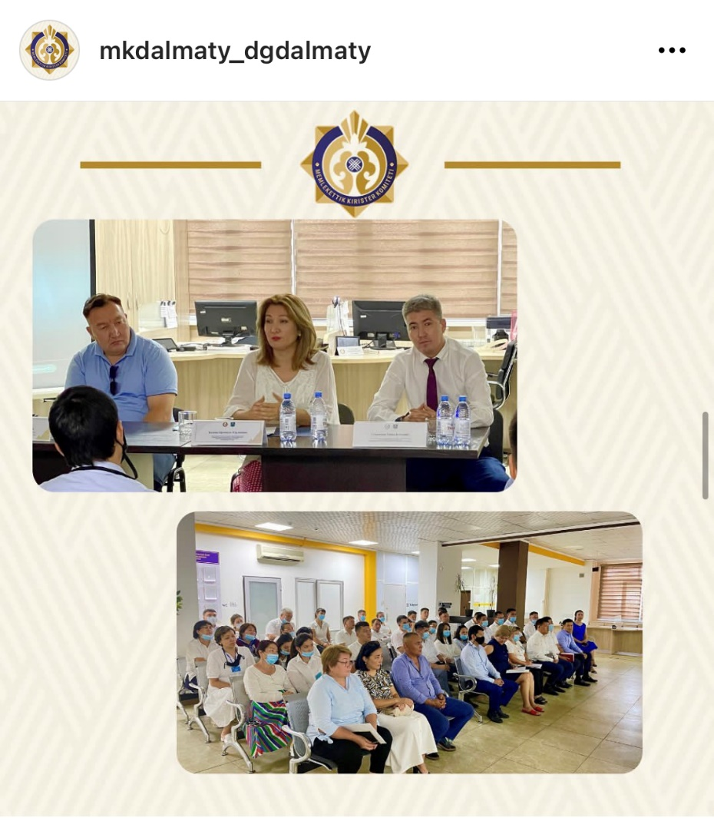
Семья — это основа основ. В семье закладываются и формируются нравственные ценности, такие как, честность, порядочность, уважение. Именно этими качествами должны владеть сотрудники, выбравшие стезю государственного служащего.
С этой целью ДГД по г. Алматы организованы выездные встречи с 25 июля 2022 года по 4 августа 2022 года заместителя ДГД по г.Алматы, УПЭ Казиевой Орынкуль Нурлановной с родителями молодых сотрудников ОГД г.Алматы.
На первой встрече в УГД по Алатаускому району руководство ДГД по г.Алматы совместно с родителями начинающих государственных служащих взят курс в направлении «Береги честь смолоду».
Новый формат взаимодействия с общественностью нашел живой отклик и понимание.
Во встречи приняли участие представители департамента Агентства Республики Казахстан по противодействию коррупции по городу Алматы Адильбек Канатбек Сарсенбаевич и Супугалиев Рашид Булатович.
В ответном слове представители Антикоррупционной службы рассказали об изменениях в законодательстве, в частности, об ужесточении мер, применяемых к коррупционным проступкам.
Нужно отметить, что руководство ДГД по г.Алматы с интересом изучает новые креативные формы и методы работы с общественностью, применяемыми ОГД.
Все эти нестандартные форматы работы и подходы к работе проводятся для формирования нетерпимого отношения к коррупционным преступлениям и нарушениям этических норм сотрудниками ОГД.
https://www.instagram.com/p/Cgd20nEDIlF/?igshid=YmMyMTA2M2Y=

